**Общее**

1. По меню в главной — каталог объектов и собственников. Они не то, чтобы должны быть пёстрыми. нужно всё сдержанно и аккуратно. Продумано с точки зрения UI/UX.
2. Меню
   1. Главная
   2. Каталог объектов (агрегатор – новый раздел)
      1. Банкротство
      2. Муниципальное имущество
      3. Арестованное имущество
   3. Каталог от собственника (то что сейчас «каталог объектов» <https://yadi.sk/i/XdPx7kVKOtFhPg>)
   4. Услуги
   5. Блог
   6. Вопрос-ответ
   7. Контакты
   8. 127 ФЗ
   9. Форум
3. Шапка сайта
   1. - на первом экране убрать ПОИСК из шапки сайта, а Оставить его только на видео + <https://yadi.sk/i/nJanS3f4xuyf5A> сделать его чуть более прозрачным, чтобы сместить акцент на заголовок и наши преимущества.
   2. - а когда скролишь вниз, то ПОИСК появляется в шапке сайта (как сейчас).
   3. - «Каталог» – справа вверху, выделить, может быть «цветным полем объемным» или как то еще подумайте …, чтобы клиент с одного клика попадал в большой красивый агрегатор. В шапку добавить кнопку «каталог» <https://yadi.sk/i/rkIpCrzu8sZayA> чтобы можно было быстро в него перейти и не выглядело меню в этом месте пустым. (Если возможно с всплывающим меню с иконками… Подумать если это будет красиво выглядеть. Итого должно быть 2 привлекающих внимание пункта
      1. Каталог объектов
      2. Каталог от собственников
   4. - итого верх меню в таком порядке: личный кабинет, каталог (как-то выделить), избранное и сравнение.
   5. Еще добавить вверху под логином/именем, после того как человек вошел, вот такую штучку:  
      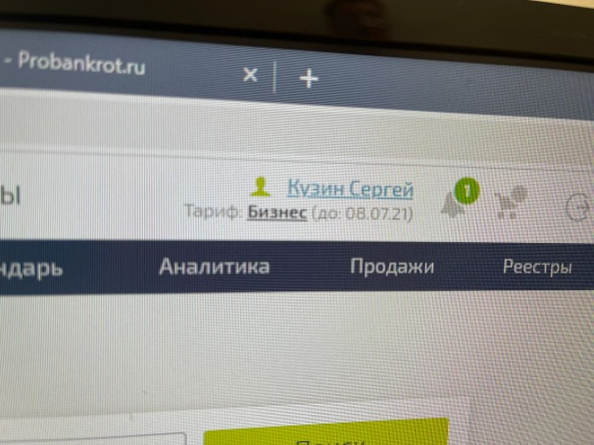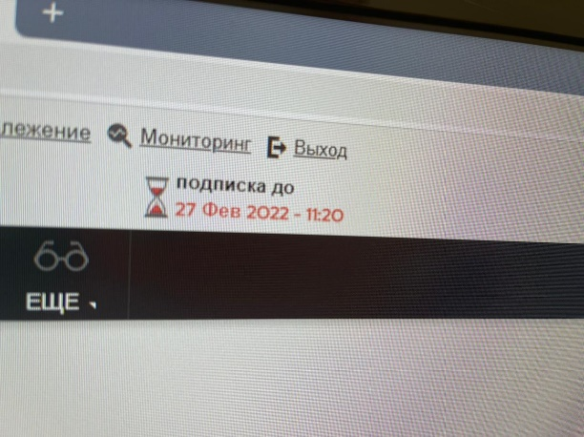
   6. Если пользователь не зарегистрирован, то 3 страницы поиска ему доступно и видно все. Даже то, что с тарифом. Далее он пролистал три страницы и ему говорит для дальнейшего просмотра зарегистрируйтесь. + он всегда видит дату окончания своего тарифа.
4. Футер
   1. добавить в меню в подвале пункт «Информация о ЭТП» - при клике – переходим на отдельную страницу.

**Всплывающие окна**

1. Напоминание о возможностях платной подписки
   1. Заголовок: оформите платную подписку и получите полный доступ ко всем функциям сайта
   2. Подзаголовок: подробнее с информацией можно ознакомиться на нашем сайте:
   3. Кнопка: Что дает платная подписка?
   4. Кнопка «Выбрать тариф»
2. Бесплатная подписка
   1. Заголовок: в честь открытия нашего сайта дарим каждому пользователю 1 месяц подписки БЕСПЛАТНО!
   2. Кнопка: получить бесплатную подписку

**Главная**

1. Заголовок страницы – Аукционы и торги по банкротству – меняем на «Электронные торги» <https://yadi.sk/i/a_3nQNUsLFmK8A>
2. преимущества обновить. Преимущества описаны ниже в блоке преимуществ Их нужно Тоже здесь можно добавить интерактива и Показать только «заголовки преимуществ», а описание чтобы всплывало при наведении .. или как то еще
3. Блок с преимуществами и всё что справа от него – нужно полностью переработать:
   1. Задача такая – чтобы это блок привлекал внимание, в нём был интерактив и моушн, и чтобы он доносил наши обновлённые преимущества людям.
   2. Вставить сюда какие-то ссылки и привлекающие внимание элементы. Визуально должен в лучшую сторону отличаться от того что есть сейчас: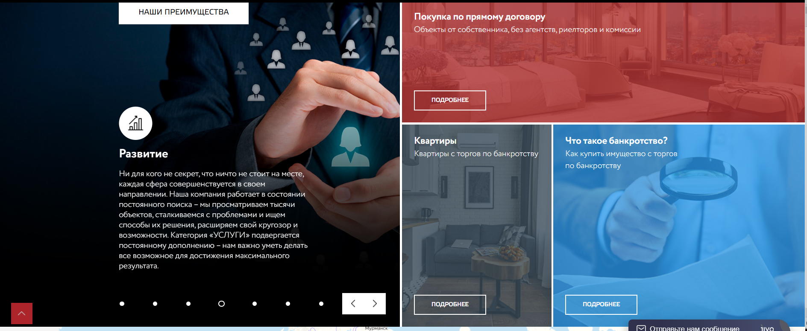
   3. всю левую часть которая листается <https://yadi.sk/i/eivixSrSbH5ZrQ> скорее всего перемещаем вниз в блок «где человечек ».. примерно сюда <https://yadi.sk/i/5e_3U5hUOCWk_Q> . Подумайте, как лучше. Важно чтобы ее было видно, и чтобы она привлекала внимание. Там важная информация. (если вдруг получится ее как то сохранить на верху, ок.. но я пока не знаю как ..)
   4. возможно сразу сюда внедрить ссылку на - «каталог агрегатор»
   5. из того что было справа, можно здесь сохранить – «покупка по прямому договору». (блоки «квартиры и что такое банкротство») – здесь не нужны.
   6. Список всех преимуществ: (как визуально их показать – подумайте. Заголовки, текст можно немного варьировать, но суть сохранить.)
      1. *Участие в торгах в один клик!
         1. Проще некуда! Зарегистрируйтесь, выберете понравившийся объект, остальное мы сделаем за Вас! Участие в торгах прямо из личного кабинета, личный менеджер на каждом этапе торгов, поддержка 24/7!
      2. Мы делаем участие в торгах интуитивно понятным.
         1. *Никакого дополнительного поиска! Все торги в одном месте! Самая полная база из всех существующих электронных торгов, мы собрали всю необходимую информацию и даже больше. Дополнительные запросы документов, осмотры объектов, все уже сделали за Вас.
      3. Все торги в одном месте (банкротные, муниципальные, арестованное им-во). Или *Удобный поиск торгов в одном месте
         1. *Никакой лишней информации! Без юридических заморочек и аккредитаций, без регистрации и ЭЦП, без дополнительных невозвратных затрат!   
            *Все уже сделали за Вас, более пятидесяти агентов из разных уголков страны готовы Вам помочь приобрести выбранный объект. Каждый Агент проходит двойную верификацию и полную юридическую проверку, мы гарантируем надежность наших партнеров.
      4. Простые торги без лишних хлопот (ЭЦП, регистрации, аккредитации)
         1. *Ничего не понимаете в торгах? Устали разбираться в терминах, ссылках и документах? Мы собрали только самую важную информацию! Оценить ликвидность объекта еще никогда не было так просто!
      5. Только необходимая информация
         1. *Гарантия качества! Никакого мелкого шрифта и скрытых платежей, работа строго по договору. Вся ответственность за подготовку и подачу документов лежит только на нас, в случае любой ошибки мы вернем Вам деньги!
      6. Берем бумажную рутину на себя (правильность подготовки документов к торгам)
         1. *Больше не «гуглим»! Вся информация на нашем сайте получена только из первоисточника! *Обновление и актуализация всей базы каждые 3 часа, Вы узнаете обо всем первыми!
      7. Возможность получения актуальной информации из первоисточника *Помощь при подготовке к торгам (осмотр и участии в торгах через проверенных осмотрщиков и агентов)
         1. *Хотите заработать на торгах, но устали искать клиентов? Пригашаем к сотрудничеству Агентов! Пройдите регистрацию и проверку на нашем сайте, клиенты сами Вас найдут!  
            *Фото = деньги! Скажете так не бывает? Зарегистрируйтесь, побывайте на осмотре объекта, загрузите отчет в личный кабинет и заберите свой заработок!
4. Карта. Изменения следующие:
   1. Регион по IP + аккуратная вкладочка «выбрать мой регион». (Уточняем – автоматически определять Город пользователя зашедшего на сайт и показывать лоты на карте этого региона. Плюс сделать Вкладку – выбора городов, на случай, если вдруг регион не верно выбран или человек хочет просто его изменить и посмотреть какие лоты есть в других городах)
   2. Только актуальные лоты ☑ - эта галочка нужна для отображения «все лоты/только актуальные лоты».
   3. Объект с карты – открывать в новой вкладке. (Чтобы не сбрасывался масштаб и настройки карты, а просто открывался лот в новом окне)
   4. На карте – сделать регулировку масштаба «+ –» справой стороны и сделать чуть крупнее, чтобы было удобней пользоваться. + если можно, то масштабирование колесиком только в полноэкранном режиме карты.  
      
   5. По типам объектов - названия объектов могут поменяться и это дизайн не должно испортить.
   6. Блок «мы берем всю рутину» остается <https://yadi.sk/i/522jW45W2-WlVA>
   7. где кружочки с подбором объекта, заключение договора и тд – трогать не вижу смысла. В целом красиво и вроде тут ничего не поменялось. Но можете немного освежить и сделать его более интерактивным, добавив анимации при наведении мыши или может в статике чтоб кружки по очереди пульсировали, как бы показывая путь от первого к последнему.
   8. самого человечка тоже можно сохранить , плюс минус таким же.с
   9. а то что ниже нужно как то обыграть и внедрить сюда инфу из левой части блока с преимуществами, которая листается. <https://yadi.sk/i/eivixSrSbH5ZrQ> скорее всего перемещаем вниз в блок «где человечек ».. примерно сюда <https://yadi.sk/i/5e_3U5hUOCWk_Q> . Подумайте как лучше. Важно чтобы ее было видно и чтобы она привлекала внимание. Там важная информация. (если вдруг получится ее как то сохранить на верху, ок.. но я пока не знаю как ..)
5. Далее лучшие предложения, новинки каталога, закажи консультацию, последние новости – здесь ничего не меняем. Просто по компоновке проверить, чтобы они красиво выглядели с учетом новых блоков.
6. Тарифы. Скорее всего внизу страницы где-то. Расположить как будет лучше с точки зрения UX/UI
   1. Тариф будет 1. Либо все, либо ничего 😊 1 месяц бесплатно. Далее цены. Сделать карточки по тарифам что указаны в таблице.
   2. Преимущества. Что дает подписка? С ней доступно все!
      1. Заполнение всех документов и участие в торгах прямо из личного кабинета.
      2. Полный доступ к базе электронных торгов
      3. Расширенный поиск по торгам
      4. Просмотр полной и подробной информации по объекту
      5. Бонусная программа
      6. Дополнительный заработок - функционал для осмотра объектов
      7. Статистика АУ и ОТ
      8. Доступ к шаблонам документов и автоматическому заполнению
      9. Отслеживание изменений по объектам
      10. Информация из ростреестра и базы ГИБДД
      11. Удобный поиск по карте
      12. Аналитика победителей
      13. Примечание: можно сделать при наведении на каждый тезис более подробную расшифровку каждого пункта. Это, по сути, то, что описано в преимуществах.)
   3. Подарок: в честь открытия нашего сайта дарим каждому пользователю 1 месяц подписки БЕСПЛАТНО!

|  |  |  |  |
| --- | --- | --- | --- |
| 1 месяц | 3 месяца | 6 месяцев | 12 месяцев |
| ~~1 000~~ | ~~3 000~~ | ~~6 000~~ | ~~12 000~~ |
| 499 Р | 1 299 Р | 2 499 Р | 4 999 Р |

**ЭТП**

1. Показываем общий список ЭТП, можно в таблице, примерно так как здесь ([Список торговых площадок (fedresurs.ru)](https://bankrot.fedresurs.ru/TradePlaceList.aspx) ) – только более красиво. Поэтому нужно под это дизайн нарисовать чтобы он был продуман и наполнить сразу всеми площадками.
2. Внутри таблицы данные в таком порядке: логотип площадки, название площадки, сайт. (Логотипы нужно вытащить с сайтов площадок.) При клике на карточку, переходим на страницу «Карточка торговой площадки»

**Карточка торговой площадки**

1. При клике на каждую «карточку площадки» - покапаем на её мини страницу со справочной информацией о этой площадке <https://bankrot.fedresurs.ru/TradePlaceCard.aspx?ID=bf1ce27e-6ec9-4f75-8fb5-cdef1639e7ab>
2. Внизу в каждой страничке сделать кнопку «Файл регламента площадки», чтобы человек мог скачать PDF/ворд файл – который мы из админки будем сами прикреплять.
3. В карточке площадки ссылка в агрегатор, чтобы была кнопка «посмотреть торги по данной площадке»

**Каталог объектов – агрегатор**

1. В целом он должен выглядеть, как и сейчас – обычный каталог с фильтрами и картой.
   1. «сузить верхнюю часть» чтобы выглядело примерно так по компоновке <https://yadi.sk/i/3Do0rXQ0C7zEdw> - смещаем акцент на карту и на лоты. + продумайте здесь сразу картинки фонов в разделы, чтобы были читаемые и красивые.
2. Сделать третий вариант отображения лотов – «еще более узким списком»: <https://yadi.sk/i/MSFHuLjzBQi2dw> (в каталоге объектов и объекты от собственника, чтобы в текущую строку помещалось минимум 2-3 лота).
3. Фильтры доработать.
   1. Сейчас в фильтрах метки такие: ожидаем выход на торги, аукцион и публичка, а можно заменить например на: аукцион и публичное предложение остается + ставим метку «торги завершены» - под ней показываем все лоты по которым «дата и время торгов завершились» - это автоматом должно произойти, тк агрегатор в карточки лотов загрузил информацию о времени завершения торгов.
4. Добавить возможность размещения рекламы – <https://yadi.sk/i/BG6O9Ph2A-L38w>
   1. Три формата блока как на скриншоте.
      1. Под фильтром
      2. Блок, который встраивается в каталог
      3. Горизонтальный баннер над картой. Горизонтальную рекламу лучше сюда встроить <https://yadi.sk/i/hLtUsKU733MHYw> Эта информация актуальна
5. Всем «не зареганым» посетителям бесплатно показываем 2-3 страницы лотов <https://yadi.sk/i/-q4V60JAtGyhrQ> , а далее скрываем показываем ему информацию о том, что остальная часть агрегатора только по платной подписке. Часть можно отобразить сразу внизу и кнопку, при клике на которую будем показывать popup, или сразу для удобства отобразить все на странице:
   1. надпись «Для дальнейшего просмотра – зарегистрируйтесь «как участник торгов. У вас будет 2 недели полного доступа, а далее Доступ согласно действующим тарифам .. и показать ссылку на тарифы или сразу здесь же таблицу с тарифами по месяцам.»

**Карточка товара (в каталоге-агрегаторе)**

1. Карточка товара – за основу возьмем ту же карточку, но исходя из информации, которую нужно забирать агрегатору с сайтов будем придумывать как в ней красиво все модули разместить.
2. Грамотно структурировать всю информацию
3. подать ее наглядно и компактно, чтобы все было в доступе и выглядело красиво и современно. (Важно сделать как минимум 2 макета дизайна – где будут в компоновке страницы учтены максимальный и средне-минимальный размер информации в карточке. Чтобы наглядно посмотреть, как это будет выглядеть)
4. Важно учесть, что ниже мы описали всю возможную информацию в карточке товара, но по факту, в них будет отображаться разная информация и комбинироваться будет везде по-разному. Предусмотреть, чтобы сохранялась концепция по дизайну при любых компоновках.
5. Дополнительная информация (изображения) находятся в папке «Карточка агрегатора (таблица с данными и фото)»
6. Полный список всех элементов что должны быть в карточке агрегатора утверждён
   1. см эксель файл «карточка агрегатора от 01.07» в папке «Карточка агрегатора (таблица с данными и фото)»
   2. показана вся инфа которые встречается по 3 типам торгов + упорядочена по приоритету.
   3. расписана информация о дополнительных кнопках
7. По расположению блоков внутри карточки:
   1. вкладки характеристики и описание – убираем (это касается только агрегатора! В объектах от собственника – они остаются)
   2. слайдер с фотографии наверное можно сделать меньше размером,.. по ситуации смотреть
   3. должна быть карта с опцией панорам как в яндексе (чтобы можно было сразу посмотреть понорамы/фото улиц + удобное масштабирование карты)
   4. в сплывающем окне с ценами нужно добавить даты, когда именно цена была изменена <https://yadi.sk/i/umiXJ_SNOmeJkQ>
   5. избранное и сравнение остается, экономия остается, изменение цены остается (но их компоновка может меняться, по ситуации смотреть)
   6. Переделать поле «доступно после регистрации» - на «Возможности платного тарифа» (либо как то еще его назвать), но этот блок должен быть сдержанно-яркий, как «маячок» привлекающий внимание, что после оплаты тарифа человек получит полный функционал сайта. А саму кнопку «регистрация» - исправляем на «войдите или зарегистрируйтесь» – при клике по ней показать окно регистрации.
8. Какой пользователь какую информацию видит описано в файле «карточка агрегатора от 01.07»:
   1. Незарегистрированные пользователи видят вообще всю информацию на первых 3х страницах агрегатора + поиск по агрегатору не работает.
   2. Зарегистрированные, но не оплатившие тариф клиенты - видят только то, что отмечено Красным цветом. + работает поиск по агрегатору. + Не работают кнопки запросить осмотр, заявка на осмотр - тут пишите оплатите тариф, попробуйте первый месяц бесплатно …
   3. - Оплатившие тариф - видят всё и всё работает.
9. Блок комментариев
   1. под каждый лотом в самом низу делаем очень простой блок комментариев. Чтобы была возможность общения «как в чате» у всех участников по конкретному лоту (писать могут только заргеанные пользователи в лк «участник торгов»)
   2. должны быть обычные комментарии + опция, через @ник ответить на чей то коммент.
   3. Дизайн на примере яндекс дзена - <https://zen.yandex.ru/media/id/5fda02f89a3480201f5c83ab/risk-menedjment-rynka-kriptovaliut-prostye-pravila-kotorye-sohraniat-depozit-i-profit-pri-torgovle-kriptovaliutoi-60afbd861263976e5914dfb3>

**Карточка товара (в объектах от собственника)**

1. По наполнению информацией - остается такая же как есть сейчас в общем каталоге. А по дизайну делаем её в том обновлённом стиле, что будет в агрегаторе.
2. Весь блок «доступно после регистрации» <https://yadi.sk/i/2uIu1g-T7eTKgg> - полностью убираем + как идея может быть карту на его место поставить.. посмотреть как будет лучше